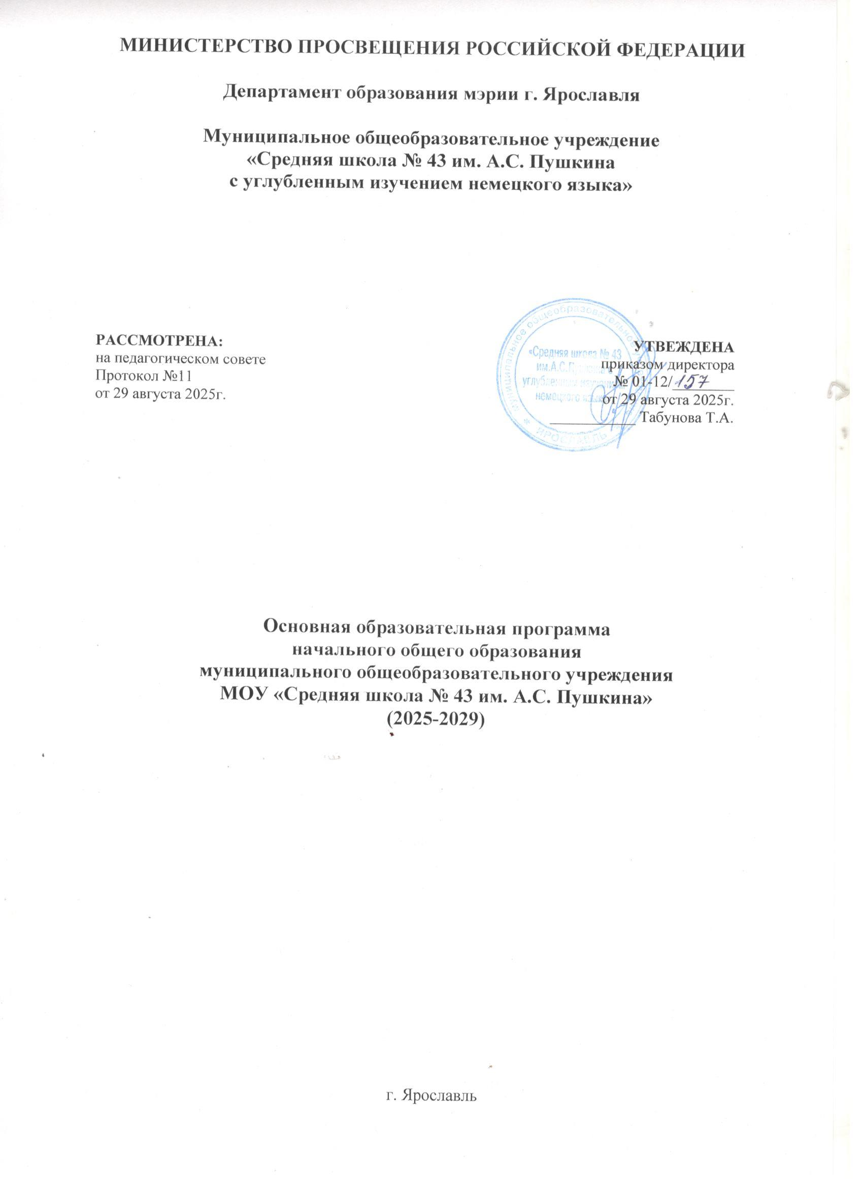

**МИНИСТЕРСТВО ПРОСВЕЩЕНИЯ РОССИЙСКОЙ ФЕДЕРАЦИИ**

**Департамент образования мэрии г. Ярославля**

**Муниципальное общеобразовательное учреждение**

**«Средняя школа № 43 им. А.С. Пушкина**

**с углубленным изучением немецкого языка»**

|  |  |  |
| --- | --- | --- |
| **РАССМОТРЕНА:**  на педагогическом совете  Протокол №11  от 29 августа 2025г. |  | **УТВЕЖДЕНА**  приказом директора  № 01-12/________  от 29 августа 2025г.  ___________ Табунова Т.А. |

**Основная образовательная программа**

**начального общего образования**

**муниципального общеобразовательного учреждения**

**МОУ «Средняя школа № 43 им. А.С. Пушкина»**

**(2025-2029)**

г. Ярославль

|  |  |  |
| --- | --- | --- |
| **№ п/п** | **СОДЕРЖАНИЕ** | **Стр.** |
| **1** | **ЦЕЛЕВОЙ РАЗДЕЛ** |  |
| **1.1** | **Пояснительная записка** |  |
| **1.2** | **Планируемые результаты освоения обучающимися**  **программы НОО** |  |
| **1.3** | **Система оценки достижения планируемых результатов**  **освоения программы НОО** |  |
| **II** | **СОДЕРЖАТЕЛЬНЫЙ РАЗДЕЛ** |  |
| **2.1** | **Рабочие программы учебных предметов, курсов, модулей , курсов внеурочной** |  |
| 2.1.1 | Рабочая программа учебного предмета «Русский язык» |  |
| 2.1.2 | Рабочая программа учебного предмета «Литературное чтение» |  |
| 2.1.3 | Рабочая программа учебного предмета «Иностранный (немецкий) язык» |  |
| 2.1.4 | Рабочая программа учебного предмета «Математика» |  |
| 2.1.5 | Рабочая программа учебного предмета «Окружающий мир» |  |
| 2.1.6 | Рабочая программа учебного предмета «Основы религиозных культур и светской этики» |  |
| 2.1.7 | Рабочая программа учебного предмета «Изобразительной искусство» |  |
| 2.1.8 | Рабочая программа учебного предмета «Музыка» |  |
| 2.1.9 | Рабочая программа учебного предмета «Труд (Технология)» |  |
| 2.1.10 | Рабочая программа учебного предмета «Физическая культура» |  |
|  | Другие программы учебных предметов, курсов, учебных модулей , курсов внеурочной деятельности по вашему учебному плану |  |
| **2.2** | **Программа формирования УУД у обучающихся** |  |
| **2.3** | **Рабочая программа воспитания** |  |
| **2.3.1** | **Программа коррекционной работы (если есть дети с ОВЗ)** |  |
| **III** | **ОРГАНИЗАЦИОННЫЙ РАЗДЕЛ** |  |
| 3.1 | Учебный план |  |
| 3.2 | Календарный учебный график |  |
| 3.3 | План внеурочной деятельности |  |
| 3.4 | Календарный план воспитательной работы |  |
| 3.5 | Характеристика условий реализации программы НОО |  |